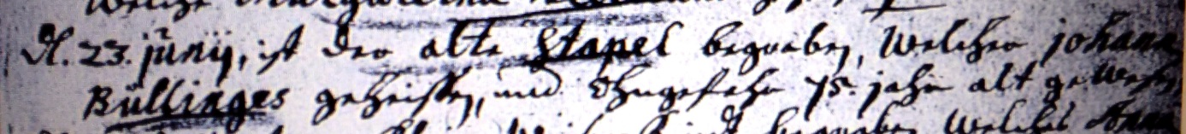

Kirchenbuch Bönen 1730; ARCHION-Bild 200 in „Beerdigungen 1694 – 1764“
Abschrift:
„d. 23 Juny ist der alte Stapel begraben, welcher Johann Büllinges geheißen und ohngefehr 75 Jahr alt gewesen“.

